日期:2026/03/31
講師:許哲豪
題目:如何打造台版 Edge Impulse TinyML 開發平台
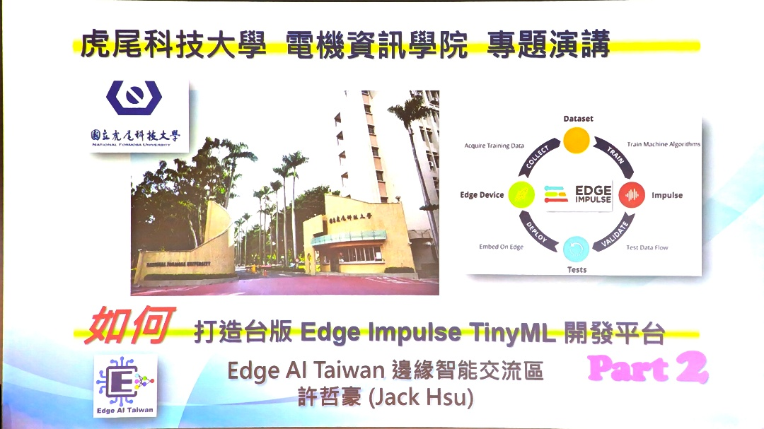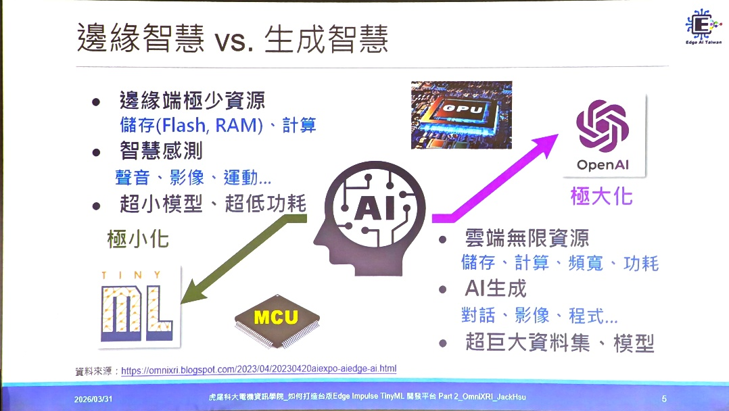
邊緣端資源很少，儲存空間、RAM、計算能力都有限
主要做的是感測型任務像是聲音、影像、運動
所以模型必須小型且低功耗
而生成智慧依賴雲端的大量資源
能對話、影像生成、程式生成
需要超大模型超大資料集，能源消耗高可能一個簡單任務就超過我們手機電量
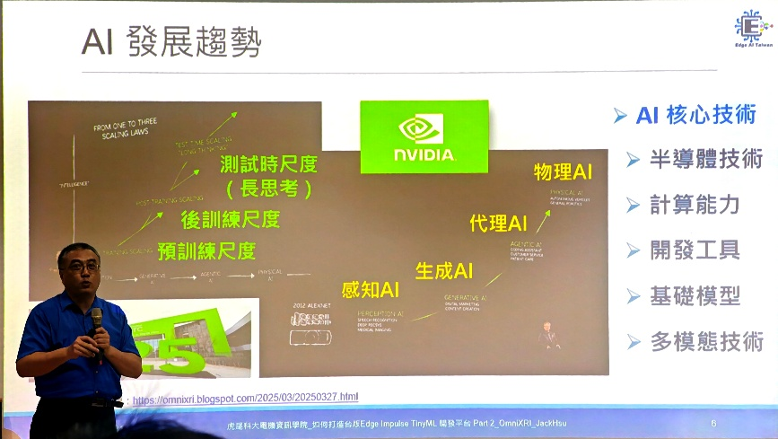
AI 技術演進方向
感知 AI(影像辨識、語音辨識)、生成 AI(聊天、畫圖、寫程式)、代理 AI(執行任務)、物理 AI(機器人、自駕、感測控制)
三種尺度：
預訓練尺度、後訓練尺度、測試時尺度（長思考）
-----------------------------------------------------------------------------------------------------------------
技術演進
CNN影像
- 是早期電腦視覺代表模型
RNN
- 主要處理時序資料，例如聲音、文字序列
LLM
- 大語言模型
- 以文字理解與生成為主
VLM
- 視覺語言模型
- 結合圖片與文字
VLA
- 視覺語言動作模型再加上控制／動作
-----------------------------------------------------------------------------------------------------------------
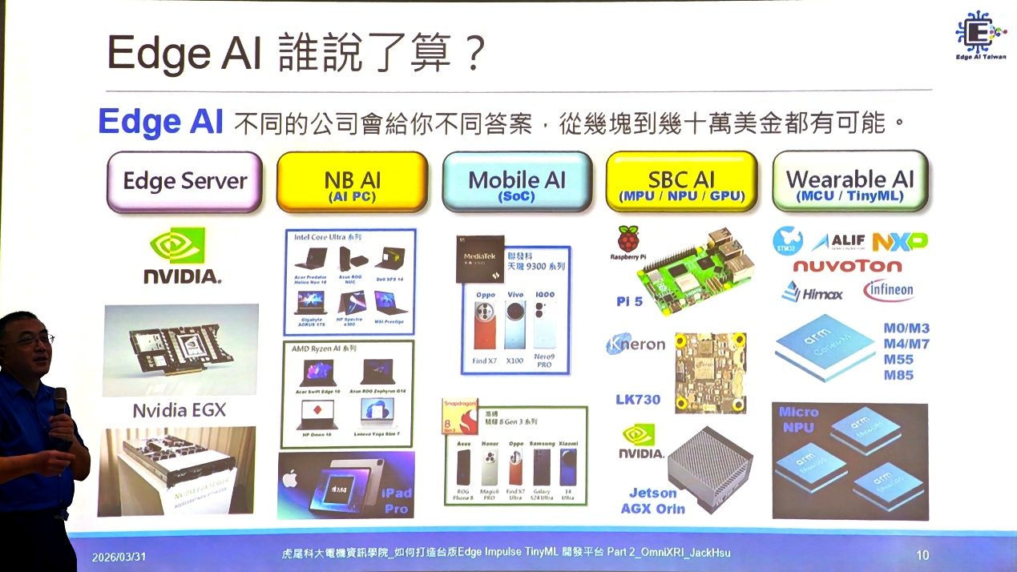
Edge AI 分成幾個層次
Edge Server
NB AI（AI PC）
Mobile AI（SoC）
SBC AI（MPU / NPU / GPU）
Wearable AI（MCU / TinyML）
Edge AI 並沒有單一定義，會因為哪一種硬體平台而有不同答案。
不同公司、不同產品線、不同應用場景，對 Edge AI 的理解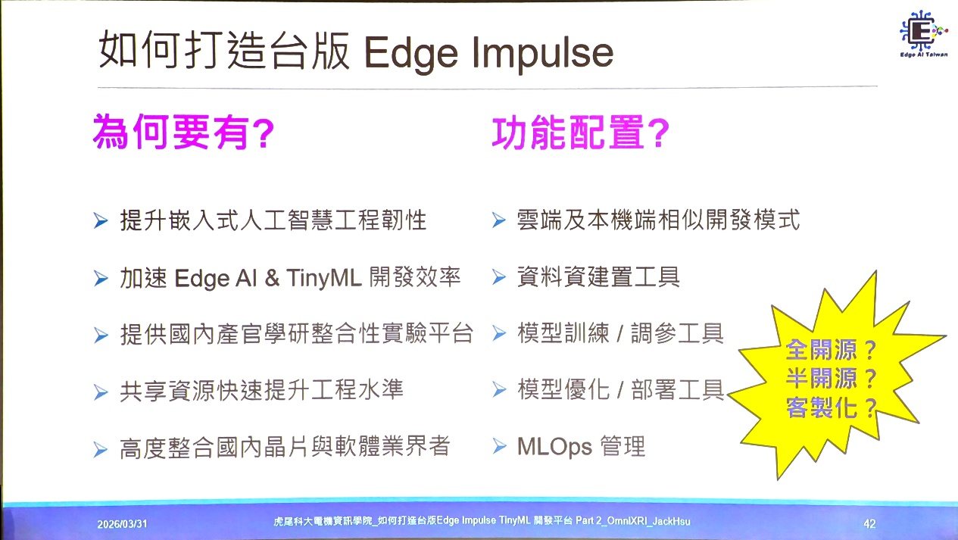不同。
-----------------------------------------------------------------------------------------------------------------
Edge AI 如何定義？
廣義定義
不上網就能完成所有 AI 推論。
狹義定義
使用電池供電完成所有 AI 推論的獨立裝置。
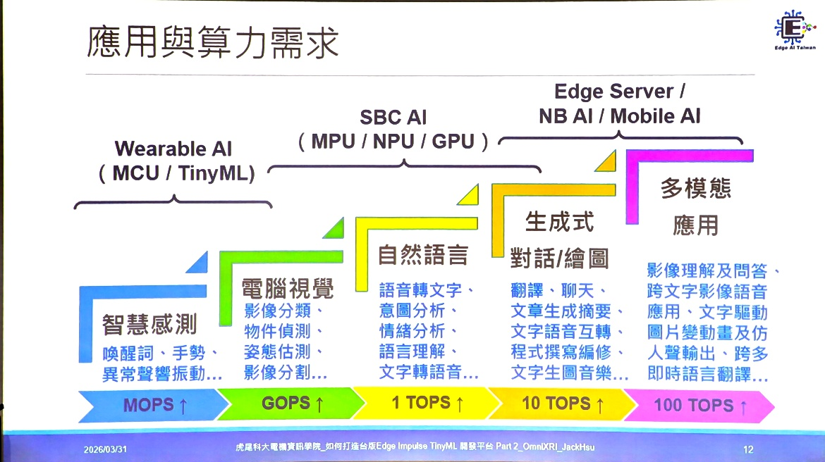
應用與算力需求
不同 AI 應用，對算力需求差很多。
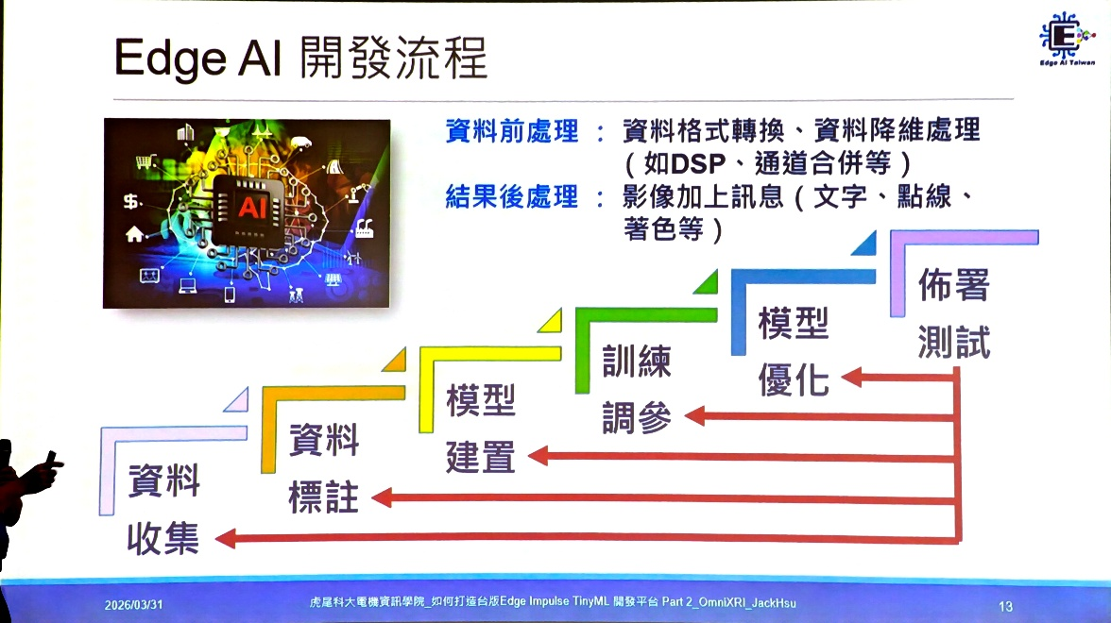
Edge AI 開發流程
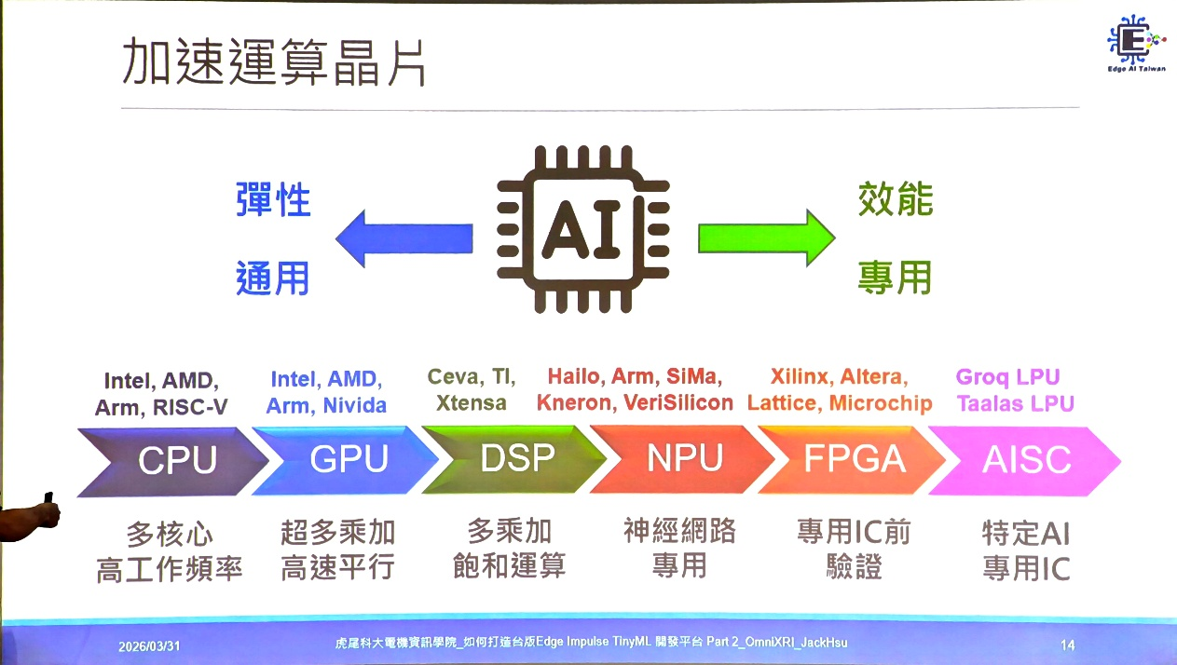
加速運算晶片
左邊偏彈性、通用
右邊偏效能、專用
從 DSP、NPU、FPGA 到專用 AI 晶片，都可能是不同應用的最佳選擇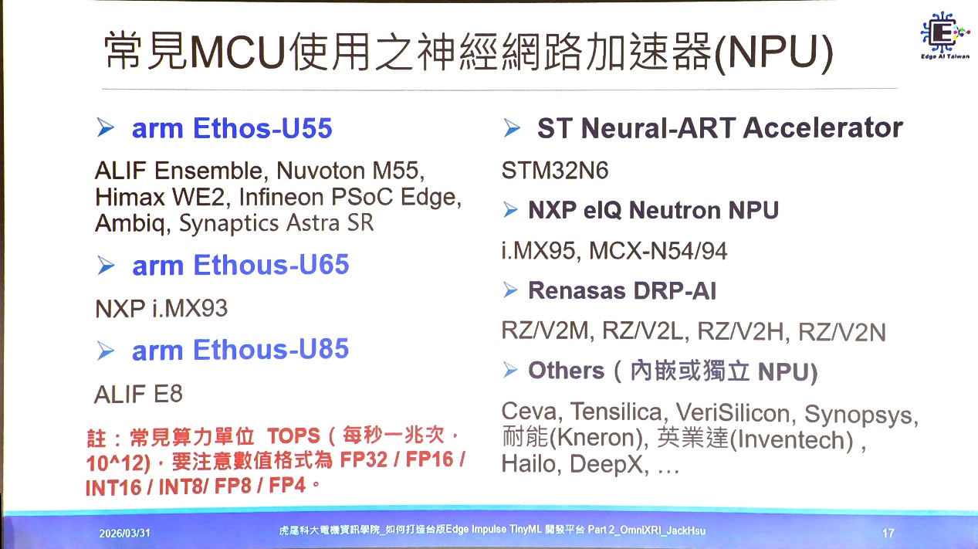
常見 MCU 使用之神經網路加速器 NPU
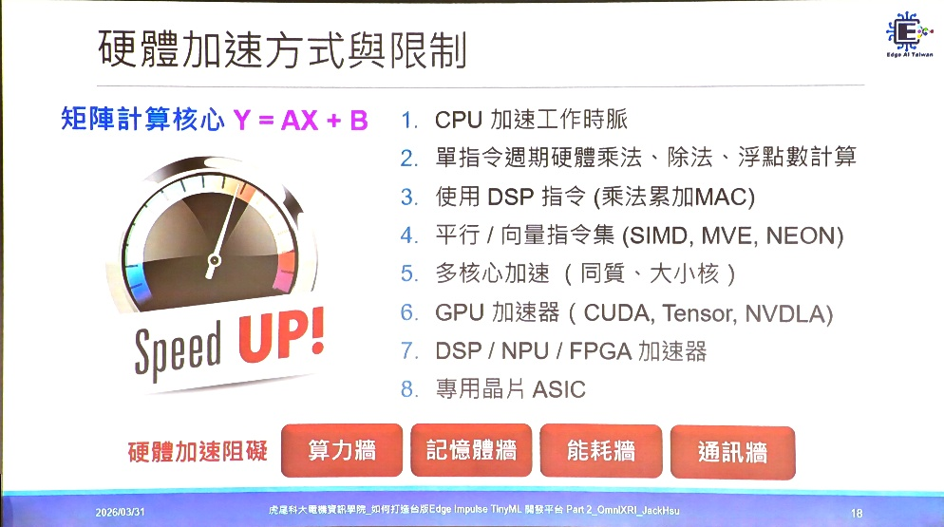
硬體加速方式與限制
算力牆:處理器本身不夠快。
記憶體牆:資料搬移太慢，記憶體頻寬不夠。
能耗牆:功耗太高，散熱或電池撐不住。
通訊牆:資料傳輸速度跟不上，系統整體效能被卡住。
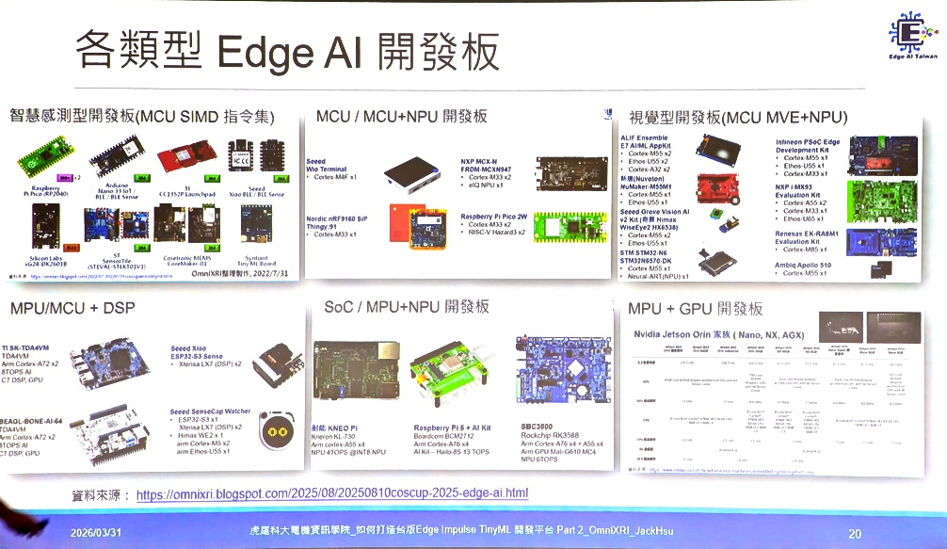
開發板依照算力與應用型態分成幾個分別
智慧感測型開發板（MCU SIMD 指令集）、MCU / MCU+NPU 開發板、
視覺型開發板（MCU MVE+NPU）、MPU/MCU + DSP、SoC / MPU+NPU 開發板、MPU + GPU 開發板
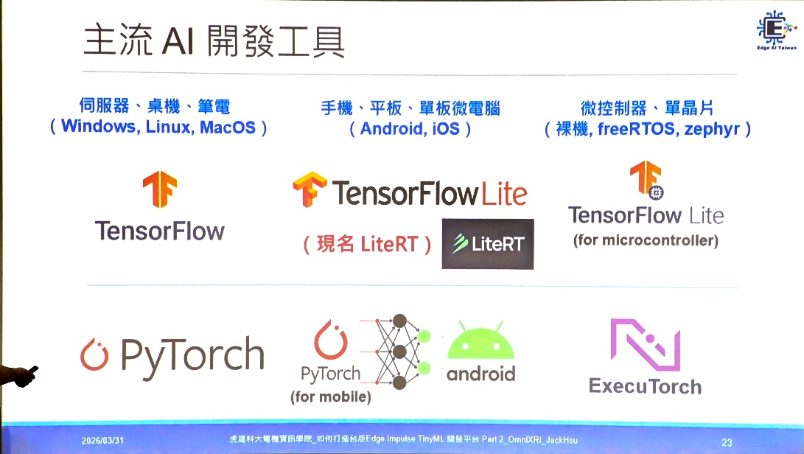
主流 AI 開發工具
伺服器、桌機、筆電
TensorFlow
PyTorch
手機、平板、單板微電腦
TensorFlow Lite（現在 LiteRT）
PyTorch for mobile
微控制器、單晶片
TensorFlow Lite for Microcontrollers
ExecuTorch
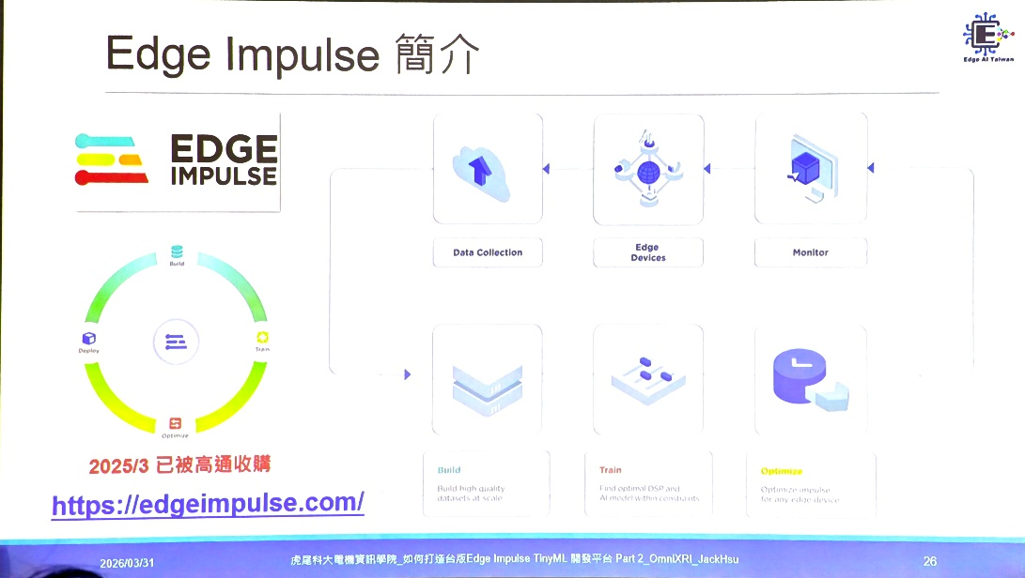
Edge Impulse 簡介
- 收資料
- 建資料集
- 訓練模型
- 模型最佳化
- 佈署到裝置端
做成一個平台化工具降低 Edge AI 開發門檻
Edge Impulse 平台除了開發工具以外，還提供很多技術支援資源：
說明文件
共享專案
技術論壇
技術文章

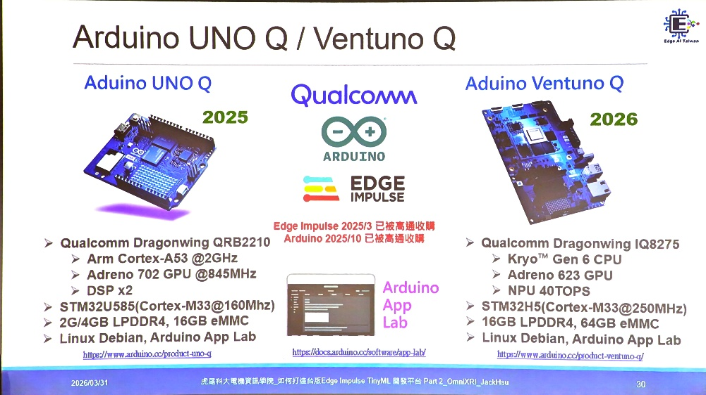
Arduino、Qualcomm、Edge Impulse 正在整合
Edge AI 會越來越普遍
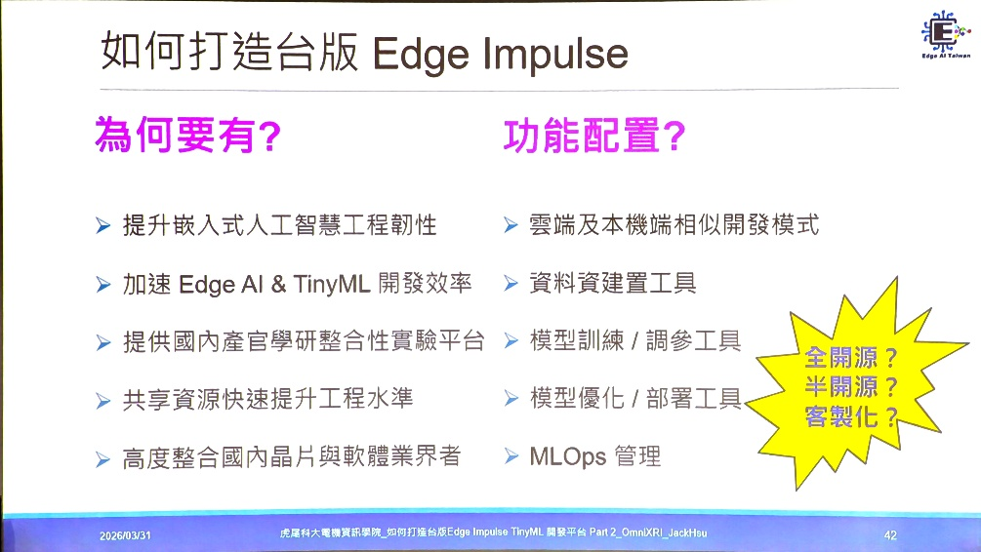
台灣需要自己的 Edge Impulse 類平台
提升嵌入式人工智慧工程韌性
加速 Edge AI 與 TinyML 開發效率
提供國內產官學研整合性實驗平台
共享資源、快速提升工程水準
高度整合國內晶片與軟體業者
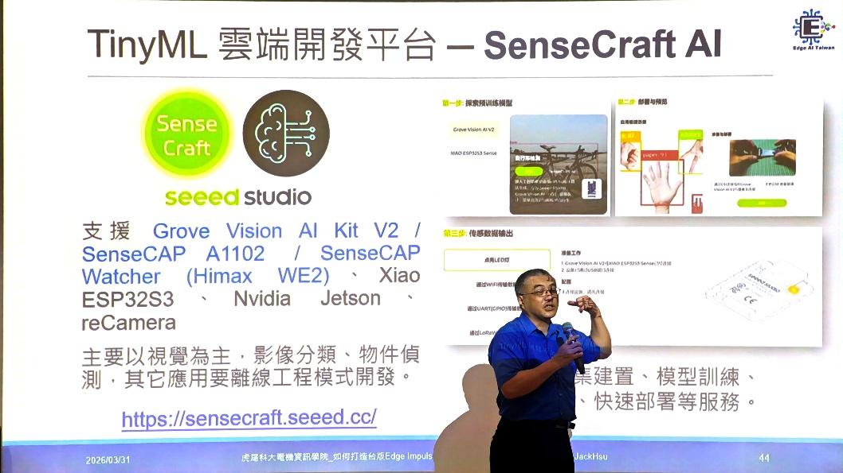
Seeed Studio 的 SenseCraft AI
支援的硬體：
Grove Vision AI Kit V2、SenseCAP A1102、SenseCAP Watcher（Himax WE2）、XIAO ESP32S3、Nvidia Jetson、reCamera
主要以視覺為主
可以做影像分類、物件偵測
也提供資料集建置、模型訓練、快速部署等服務

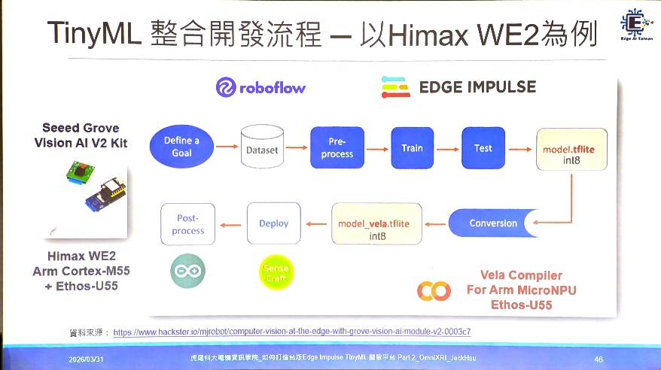
TinyML 整合開發流程 實際硬體 Himax WE2 + Ethos-U55
• Define a Goal
• Dataset
• Pre-process
• Train
• Test
• 產出 model.tflite int8
• Conversion
• 轉成 model_vela.tflite int8
• Deploy
• Post-process

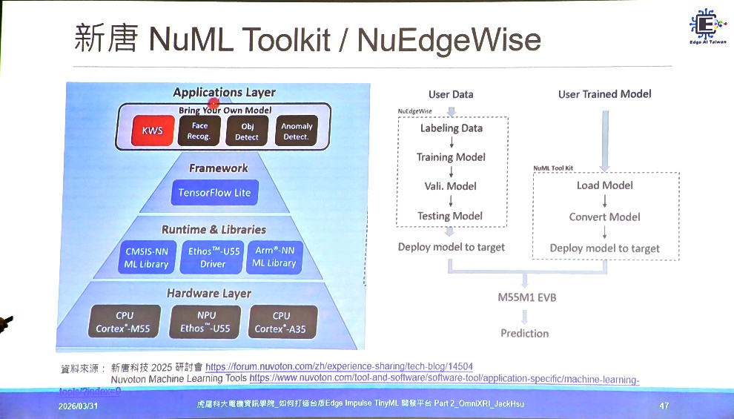
新唐 NuML Toolkit / NuEdgeWise 新唐自己的工具鏈
左邊是分層架構：
- Applications Layer
- Framework：TensorFlow Lite
- Runtime & Libraries：
  - CMSIS-NN
  - Ethos-U55 Driver
  - Arm-NN ML Library
- Hardware Layer：
  - Cortex-M55
  - Ethos-U55
  - Cortex-A35
右邊則是流程：
- 使用者資料
- Labeling Data
- Training Model
- Validation
- Testing
- 或直接把使用者訓練好的模型 Load / Convert
- 最後 Deploy 到 M55M1 EVB 做 Prediction
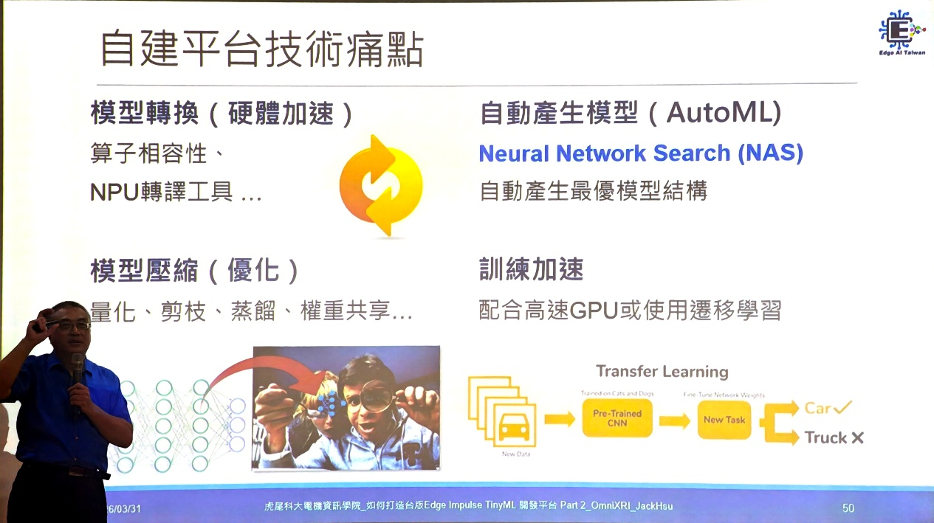
自建平台技術痛點
- 模型轉換（硬體加速）
算子相容性、NPU 轉譯工具
不是所有模型都能直接丟到 NPU 上跑，常常會卡
- 模型壓縮（優化）
量化、剪枝、蒸餾、權重共享
要把模型放到小裝置上，通常要做壓縮與最佳化。
- 自動產生模型（AutoML）
Neural Network Search（NAS）
自動產生最優模型結構
平台想更好用，不能只讓使用者手刻模型，還要有適合的模型結構提供。
- 訓練加速
配合高速 GPU或使用遷移學習
即使最後模型要跑在小裝置，前端訓練階段還是很需要大算力支援。

